

M11 – Seguretat Informàtica

Pràctica 4. pfSense amb proxy Squid http i https

Nil Massó

Table of Contents
Pràctica 4. pfSense amb proxy Squid http i https 1
Pràctica 4 –pfSense com a proxy (http i https) amb Squid 1
Exercici 1: Instal·lació d’Squid i habilitació de la llista negra HTTP (4 punts) 1
Exercici 2: habilitació de la llista negra HTTPS (6 punts) 3
Exercici 3 (Opcional) Fer servir el complement Squidguard (2 punts) 5

• A l’hora d’avaluar i qualificar el treball es tindran en compte els aspectes estètics, de correctesa lingüística (sintàctica i ortogràfica) a més del que s’hagi comentat al cicle formatiu sobre la redacció de documentació tècnica i manuals.

• El mòdul professional pertany a uns estudis orientats al món laboral, cosa que fa que un cop complerts els requisits mínims la nota resultant serà condicionada per la quantitat i qualitat del treball individual realitzat per cada alumne.

Pràctica 4 –pfSense com a proxy (http i https) amb Squid
Objectiu

Configurar un WEB proxy aprofitant un firewall basat en pfSense.
Mitjançant la instal·lació de mòduls, podem afegir noves funcions al firewall. Es provarà el proxy Squid per a fer de cache i filtrar l’accés a continguts de la WEB, tan en http com en https.

Enllaços
http://dsi.ut-capitole.fr/blacklists/download/blacklists_for_pfsense.tar.gz
https://thumbs.dreamstime.com/b/content-blocked-red-rubber-stamp-over-white-background-86666322.jpg
https://www.youtube.com/watch?v=NRsc-OKrTFA&list=PL71fhkRaMiF5w4RIVYWQhEYP51IeN4G3p&index=14

video squid amb sqidguard
https://www.youtube.com/watch?v=hAGQVwZ2ESY&list=PL71fhkRaMiF5w4RIVYWQhEYP51IeN4G3p&index=13
https://www.youtube.com/watch?v=DTD5lYPjLns
https://www.youtube.com/watch?v=gajCZ44NK5E

Exercici 1: Instal·lació d’Squid i habilitació de la llista negra HTTP (4 punts)
A part de funcions de Proxy WEB i ús de memòria cache, el Proxy ens pot habilitar una mena de Access Control List d’usuaris i llocs WEB. Volem impedir que els ordinadors de la xarxa LAN accedeixen a alguns servidors HTTP. Això ho farem instal·lant un mòdul anomenat Squid al pfSense.
Aneu a System – Package Manager. Busqueu Squid a Available Packages i l’instal·leu. Aneu després a Services i us apareixerà com a Squid Proxy Server.
Poseu captura de pantalla de la opció General de l’Squid i on es vegi que heu marcat Check to enable Squid Proxy. (1 punt)

Comproveu que teniu marcat:
- Enable this to force DNS IPv4 lookup first.
- Allow Users on Interface
- A Proxy interfaces hi teniu seleccionat: LAN i loopback
- Transparent HTTP Proxy
- Enable Access Logging
Recordeu fer un Save
Aneu ara a ACLs i mireu les diferents Squid Access Control Lists que hi ha. Comenteu que fan les següents:

Allowed Subnets (0,3 punts)

Unrestricted Ips (0,3 punts)

Banned Hosts Addresses (0,3 punts)

Whitelist (0,3 punts)

Blacklist (0,3 punts)

A dins de Blacklist, hi poseu scanme.nmap.org i una altra URL que conegueu que vagi amb http. Obriu el navegador, aneu a aquestes URLs i poseu captura del resultat. S’ha de veure la data de la generació del missatge de l’Squid: (1 punt)

Vull una captura com aquesta:
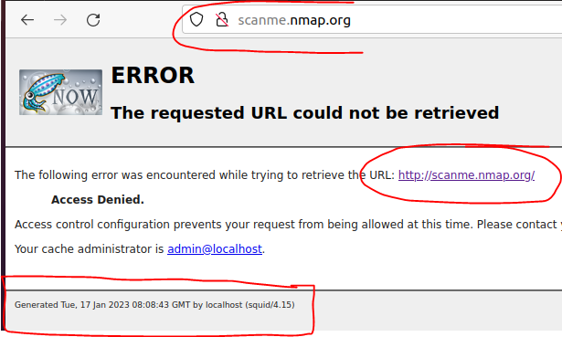

A dins de Local Cache podeu definir si feu us de les opcions de Caching de l’Squid.

Comproveu que Disable Caching està desmarcat. I aneu a Clear Disk Cache NOW i ho feu. Poseu captura de Disable Caching. (0,5 punts)

Exercici 2: habilitació de la llista negra HTTPS (6 punts)
Ara habilitarem el mode transparent per a que pugui processar fins i tot tràfic encriptat amb HTTPS utilitzant certificats digitals. Per fer això, hem d’implementar un Man in the Middle amb el Proxy.

Com us he comentat a classe, crearem un parell de certificats d’Autoritat al pfSense que encriptaran el tràfic entre els clients LAN i el Proxy. Després el Proxy farà la petició HTTPS amb el servidor extern i s’encriptarà el tràfic cap a fora.

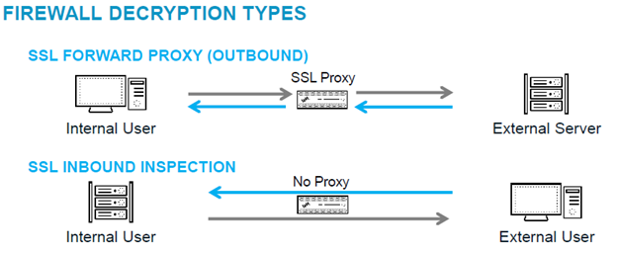

Aneu a System – Certificate Manager -Cas

Feu Add i creeu un certificat d’autoritat amb el mètode , li dieu Proxy_CA. A Common name li dieu asixM11UF3_InicNom_InicCognom (asixM11UF3_JP). Empleneu dades de país,... si voleu. Validesa de 6 mesos. Els altres paràmetres, per defecte.

Torneu a fer Add però ara el creeu amb el mètode 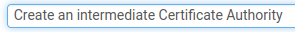 i li dieu Proxy_CA_per_firmar. A la opció Signing Certificate Authority trieu el certificat que heu fet abans: Proxy_CA. A Common name li dieu asixM11UF3_inter_InicNom_InicCognom (asixM11UF3_inter_JP). Empleneu dades de país,... si voleu. . Validesa de 6 mesos. Els altres paràmetres, per defecte.

Poseu captura dels certificats creats: (2 punts)

Heu de tenir una cosa semblant a això:
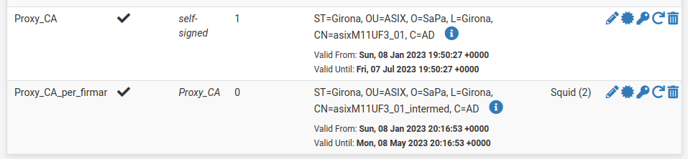
Exporteu el certificat Proxy_CA (icona de la clau), poseu el fitxer al client de la LAN que farà servir el Proxy i l’hi instal·leu i dieu que hi confiï. D’aquesta manera podreu fer el Man in the Middle. Aquesta part és important! Posa captura de la importació: (1 punt)

Aneu a Services – Squid Proxy Server – General i habiliteu HTTPS/SSL Interception dins de SSL Man In the Middle Filtering. I on diu CA, hi poseu el certificat que heu creat abans per a firmar. Recordeu fer Save!
Poseu captura de la part on es vegi que està habilitat i el certificat que feu servir. (1 punts)

Aneu ara a ACLs i a dins de Blacklist, hi poseu www.facebook.com i www.instagram.com. Obriu el navegador, aneu a aquestes URLs amb https i poseu captura del resultat. S’ha de veure la data de la generació del missatge de l’Squid: (1 punt)

Aneu a una altra pàgina amb HTTPS i comproveu que es carrega. Mostreu el certificat que surt al navegador. És el certificat de la web on us connecteu o és un altre? Comenta quin certificat és i per què i posa captura de pantalla : (1 punt)

Exercici 3 (Opcional) Fer servir el complement Squidguard (2 punts)

Hi ha un complement interessant de l’Squid que és el Squidguard. L’Squidguard ens permet fer servir llistes molt extenses de web classificades segons el tipus i llavors aplicar ACLs a aquests tipus.
Es basa en definir aquestes classificacions de webs com a llistes blanques i llistes negres, de manera que podem bloquejar un gran quantitat de webs basant-nos en aquesta recopilació de webs. També ens permet personalitzar el tipus de missatge a mostrar quan una web es bloqueja.

Activa el Squidguard, posa-hi la llista que trobaràs a http://dsi.ut-capitole.fr/blacklists/download/blacklists_for_pfsense.tar.gz
A partir d’aquí, tria algun tipus de webs que hi ha a lla llista, posa’ls a llista negra o blanca, segons la política per defecte que decideixis i prova’n el bloqueig.
Pot provar de personalitzar el missatge d’error.
Posa les captures i explicacions que consideris.
Haureu d’entregar un document en format PDF i el fitxer de backup de la configuració del pfSense.
Sobretot demostreu que tot el que es demana funciona.
El pdf contindrà:
- Portada amb títol i nom de l’alumne.
- Índex (per tant totes les pàgines, excepte la portada, hauran d’estar numerades).
- Estructurat amb apartats què inclouran una descripció i els comentaris i captures de pantalla que considereu necessaris per a demostrar les regles que es demana implementar.
El fitxer de Backup el creareu desde:
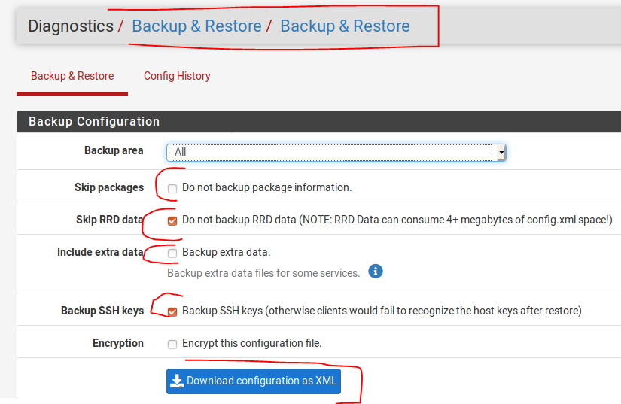
El fitxer entregat es dirà ASIX_M11_UF3_Practica4_Nom_Cognom.zip

